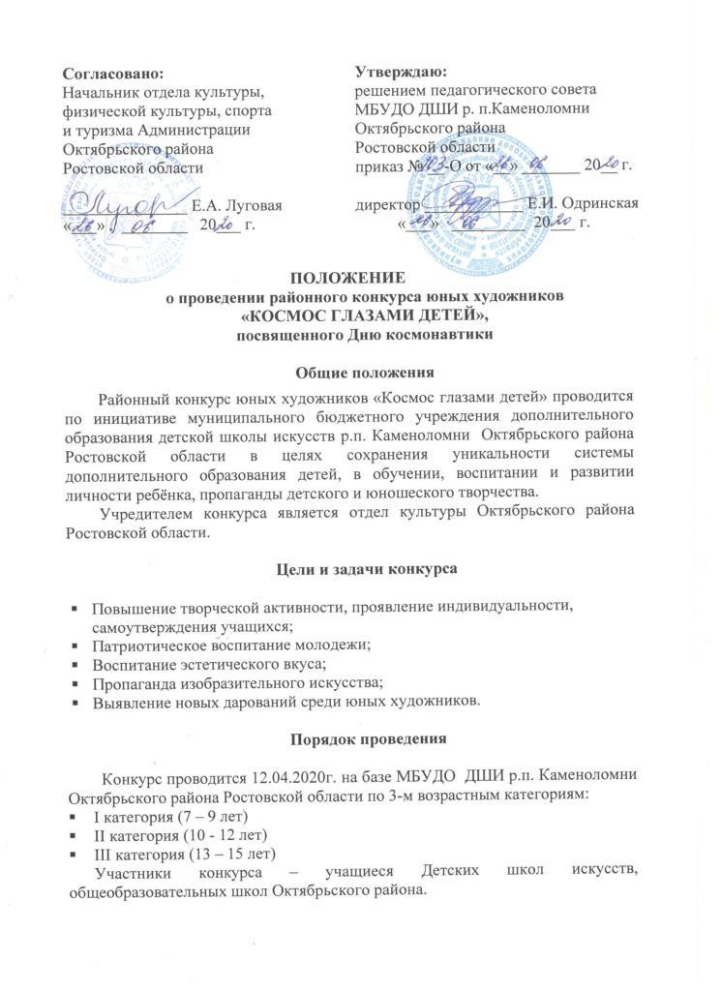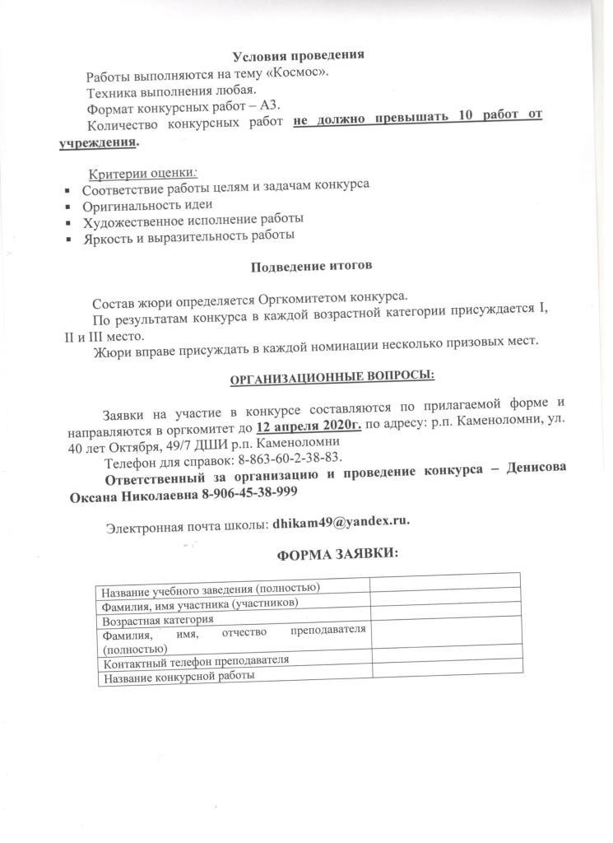
ФОРМА ЗАЯВКИ:

Название учебного заведения (полностью)
Фамилия, имя участника (участников)
Возрастная категория
Фамилия, имя, отчество преподавателя (полностью)
Контактный телефон преподавателя
Название конкурсной работы

